PREPARATION DIDACTIQUE

Public : 6° année | Discipline : français savoir écrire
Auteurs : Pierre Caroline, Thiry Sarah | Nombre de séquences : précisé par activité
Objectif : L’enfant sera capable d’utiliser ses 5 sens pour décrire tant à l’écrit qu’à l’oral un lieu. | Références au programme : ECR 1 Orienter son écrit en fct de le situation de communication. ECR 2 Mobiliser ses connaissances et savoir-faire pour élaborer des contenus.

1. SUJET

Chantier d’écriture sur le texte descriptif : description d’un lieu.

2. PLAN GENERAL

Le chantier d’écriture s’inscrit dans la continuité d’une activité d’éveil géographique sur les différents plans et types de paysage. Néanmoins, il n’est pas indispensable de faire cette dernière pour pouvoir réaliser le chantier.

Déroulement général du projet d’écriture :

1. Eveil géographique : les différents plans et types de paysage.
2. Activités pour dérouiller l’imaginaire.
2.1. Toucher des paysages.
2.2. Lire des paysages.
2.3. Ecouter des paysages.
2.4. Sentir des paysages.
2.5. Se promener dans un paysage.
3. La production d’écrit.
3.1. Aide au contenu.
3.2. Premier jet.
3.3. Second jet.
3.4. Chef-d’œuvre.
4. Présentation des chef-d’œuvres.

3. DEROULEMENT.

1. Eveil géographique : les différents plans et types de paysage.
Voir préparation spécifique.

2. Activités pour dérouiller l’imaginaire.
Les activités qui suivent ont pour but de stimuler l’utilisation des 5 sens dans la découverte d’un lieu.
2.1. Toucher des paysages.

Matériel | Déroulement | Consigne
Feuille des sensations  18 sacs numérotés  - écorce  - sable  - papier de verre  - ouate  - tissu doux/lisse  - tissu rêche  - compresse froide, glaçon  - bouillotte  - galets  - gant de crin  - tissu doux/peluche  - branches de sapin  - boule de plasticine  - plumes  - billes  - gant de toilette mouillé  - feuilles vertes d’arbres  - papier collant en boule | Les élèves sont placés en 6 équipes.  Chaque élève reçoit une feuille des sensations.  Tournante des sacs, plus ou moins 3min. | Vous avez reçu une feuille des sensations. Chaque sac représenté correspond à un sac réel. Vous allez toutes les 3 min recevoir 3 sacs sur votre table. Pendant ces 3 minutes vous allez devoir sentir avec vos mains ce qu’il y a dans le sac. Sur votre feuille de route, vous allez écrire ce que vous avez ressenti.  Est-ce que qqn peut donner un exemple de ce que je peux ressentir quand je touche qqch ?

Dès cette première activité une mise en commun s’avère indispensable. En effet, en demandant à quelques enfants de lire leurs sensations d’un même sac ils pourront se rendre compte de la différence qu’il peut y avoir alors qu’ils ont touché la même chose.
Cette mise en commun sera faite après chaque activité.

2.2. Lire des paysages.

Matériel | Déroulement | Consigne
4 à 5 textes décrivant des lieux. (cfr annexe) | L’enseignant et/ou un élève lisent tour à tour les textes.  Mise en commun orale. | Je vais vous emmener dans différents lieux. Pour pouvoir faire le voyage et vous évader de la classe, je vais vous demander de vous installer confortablement et de fermer les yeux. Je vais vous demander de rapporter pour chaque voyage un élément descriptif.

2.3. Ecouter des paysages.

Matériel | Déroulement | Consigne
2-3 musiques d’ambiance style relaxation très évocatifs de lieux (mer, montagne…)  lecteur cd | L’enseignant passe les musiques tour à tour.  Mise en commun orale. | Je vais vous emmener dans différents lieux. Pour pouvoir faire le voyage et vous évader de la classe, je vais vous demander de vous installer confortablement et de fermer les yeux. Je vais vous demander de rapporter pour chaque voyage un élément descriptif.

2.4. Sentir des paysages.

Matériel | Déroulement | Consigne
Feuille des odeurs  10 huiles essentielles | Les élèves sont placés en 6 équipes.  Chaque élève reçoit une feuille des odeurs.  Tournante des huiles, plus ou moins 3min. | Vous avez reçu une feuille des odeurs. Chaque flacon représenté correspond à un flacon réel. Vous allez toutes les 3 min recevoir 2/3 flacons sur votre table. Pendant ces 3 minutes vous allez devoir sentir l’odeur du flacon. Sur votre feuille de route, vous allez écrire ce que vous avez senti et ce que cela vous évoque.  Est-ce que qqn peut donner un exemple de ce qu’une odeur peut évoquer ?

2.5. Se promener dans un paysage.

Matériel | Déroulement | Consigne
Photos de lieux au TN. | Observation individuelle.  Mise en commun orale. | Voici des photos de paysages. Secrètement vous allez vous promener dans l’un d’eux. Vous pouvez fermer les yeux après un court instant pour vous imaginer dans ce lieu. Ensuite, vous pourrez décrire avec vos 5 sens, du souvenir le plus complexe au souvenir le plus facile, où vous vous êtes promené afin que vos camarades puissent deviner où vous avez été.  Est-ce que qqn peut donner un exemple de souvenir complexe et un exemple de souvenir facile ?

Remarque :
En réalité, tous les 5 sens ne sont pas exploités. En effet, nous avons choisi de ne pas exploiter le goût… Si un paysage peut être évoqué par un goût il est difficile de le décrire par celui-ci.
3. La production d’écrit.

Toujours dans le souci de faire prendre conscience aux enfants du caractère subjectif du ressenti et de l’influence de l’expérience personnelle sur son vécu, nous allons faire travailler les enfants dans un même cadre. Ce dernier sera le Maroc.

3.1. Aide au contenu.

L’enfant recevra une feuille de route « aide au contenu » qu’il complètera après le voyage.(cfr feuille annexe)
« Te voilà revenu d’un magnifique voyage au Maroc… Le soir est venu, tu es en Belgique dans ton lit… Petit à petit tu t’endors et des souvenirs reviennent à toi…. »
Avant de faire entrer les enfants dans la classe (la classe symbolise le rêve), l’instit leur fait enlever les chaussures.
Nous proposons un « voyage au cœur du Maroc ». Pour se faire la classe subira les transformations suivantes :
- pénombre assurée par les draps typiques devant les fenêtres
- odeur d’encens
- bougies
- thé à la menthe
- tapis, coussins
- pâtisseries, pains…
- musique
- photos
-…

3.2. Premier jet.

Toujours dans cette atmosphère l’enfant va écrire son premier jet selon la consigne suivante : « Le lendemain tu te réveilles. Tu décides de décrire ton lieu de vacances, le Maroc, pour que ton meilleur ami puisse imaginer le plus précisément possible ce lieu magnifique d’où tu reviens. Tu vas te servir des souvenirs dont tu as rêvé cette nuit… »

Distribuer la feuille du premier. (cfr feuille annexe)

3.3. Second jet.

L’enseignant aura souligné les fautes directement sur la feuille du premier jet et ajouté les remarques. Le second jet consistera pour l’enfant à améliorer son texte. S’il n’y a pas trop de fautes, il ne devra pas le recopier.

3.4. Chef-d’œuvre.

L’enfant écrit son texte au propre.
Le support de la présentation du texte peut être combiné avec une activité d’art plastique.
Décrire un lieu
Grille d’évaluation formative et finale

Nom : …………………………

Date : ……………………… Date : ………………………
Evaluation formative |  |  | Capacités | Evaluation finale
oui | presque | non |  | oui | presque | non
 |  |  | STRUCTURE DU DOCUMENT
 |  |  | Description générale
 |  |  | Description particulière
 |  |  | Description visuelle
 |  |  | Description auditive
 |  |  | Description tactile
 |  |  | Description olfactive
 |  |  | Sujet demandé respecté
 |  |  | PRESENTATION
 |  |  | Orthographe maîtrisée
 |  |  | GRAMMAIRE DE LA PHRASE
 |  |  | Vocabulaire précis et bien choisi
 |  |  | Synonymes, verbes et adjectifs variés
 |  |  | Ponctuation correcte

OBSERVATIONS

Ce premier jet appartient à …………………………………………

Rappelle-toi : passe une ligne à chaque fois pour la correction!

………………………………………………………………………………………………………………………………………………………………………
………………………………………………………………………………………………………………………………………………………………………
………………………………………………………………………………………………………………………………………………………………………
………………………………………………………………………………………………………………………………………………………………………
………………………………………………………………………………………………………………………………………………………………………
………………………………………………………………………………………………………………………………………………………………………
………………………………………………………………………………………………………………………………………………………………………
………………………………………………………………………………………………………………………………………………………………………
………………………………………………………………………………………………………………………………………………………………………
………………………………………………………………………………………………………………………………………………………………………
………………………………………………………………………………………………………………………………………………………………………
………………………………………………………………………………………………………………………………………………………………………
………………………………………………………………………………………………………………………………………………………………………
………………………………………………………………………………………………………………………………………………………………………
………………………………………………………………………………………………………………………………………………………………………
………………………………………………………………………………………………………………………………………………………………………
………………………………………………………………………………………………………………………………………………………………………
………………………………………………………………………………………………………………………………………………………………………
………………………………………………………………………………………………………………………………………………………………………
………………………………………………………………………………………………………………………………………………………………………
………………………………………………………………………………………………………………………………………………………………………
………………………………………………………………………………………………………………………………………………………………………
………………………………………………………………………………………………………………………………………………………………………
………………………………………………………………………………………………………………………………………………………………………
………………………………………………………………………………………………………………………………………………………………………
………………………………………………………………………………………………………………………………………………………………………
………………………………………………………………………………………………………………………………………………………………………
………………………………………………………………………………………………………………………………………………………………………
………………………………………………………………………………………………………………………………………………………………………
………………………………………………………………………………………………………………………………………………………………………
………………………………………………………………………………………………………………………………………………………………………
………………………………………………………………………………………………………………………………………………………………………
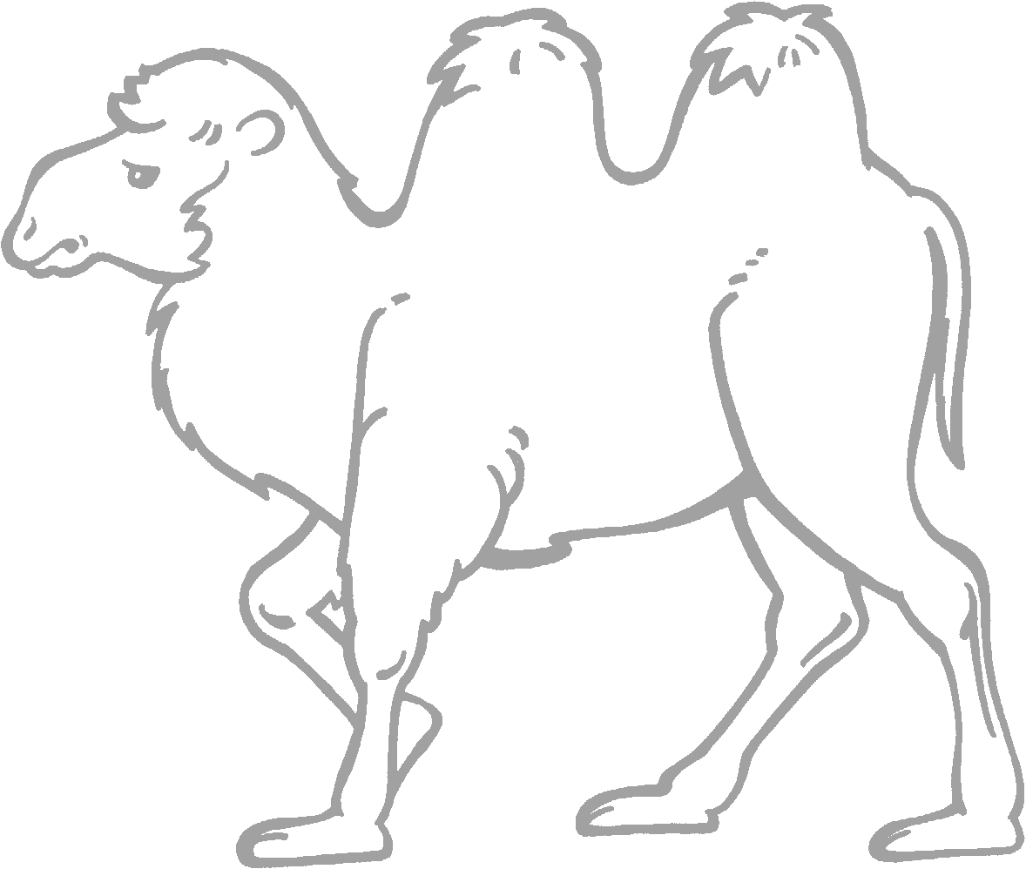
………………………………………………………………………………………………………………………………………………………………………
………………………………………………………………………………………………………………………………………………………………………
………………………………………………………………………………………………………………………………………………………………………
………………………………………………………………………………………………………………………………………………………………………
………………………………………………………………………………………………………………………………………………………………………
………………………………………………………………………………………………………………………………………………………………………
………………………………………………………………………………………………………………………………………………………………………
………………………………………………………………………………………………………………………………………………………………………


Aide au contenu de ……………………………
Cette feuille des odeurs appartient à ……………………………

Cette feuille des sensations appartient à ……………………………
